ГУАП

КАФЕДРА № 42

ОТЧЕТ   
ЗАЩИЩЕН С ОЦЕНКОЙ

ПРЕПОДАВАТЕЛЬ

|  |  |  |  |  |
| --- | --- | --- | --- | --- |
| канд. техн. наук, доцент |  |  |  | О. И. Красильникова |
| должность, уч. степень, звание |  | подпись, дата |  | инициалы, фамилия |

|  |
| --- |
| ОТЧЕТ О ПРАКТИЧЕСКОЙ РАБОТЕ №2 |
| ИЗУЧЕНИЕ ПРИЕМОВ СОЗДАНИЯ ТАБЛИЦ И ФОРМ В ВЕБ-ДОКУМЕНТАХ. |
| по курсу: |
|  |
| ИТ-МОДУЛЬ "ОСНОВЫ FRONTEND-РАЗРАБОТКИ" |

РАБОТУ ВЫПОЛНИЛ

|  |  |  |  |  |  |
| --- | --- | --- | --- | --- | --- |
| СТУДЕНТ ГР. № | 1245 |  | 29.10.2024 |  | Г. С. Куранов |
|  |  |  | подпись, дата |  | инициалы, фамилия |

Санкт-Петербург 2024

1. **Цель:**

Изучение приемов создания таблиц и форм в веб-документах.

1. **Формулировка заданий:**

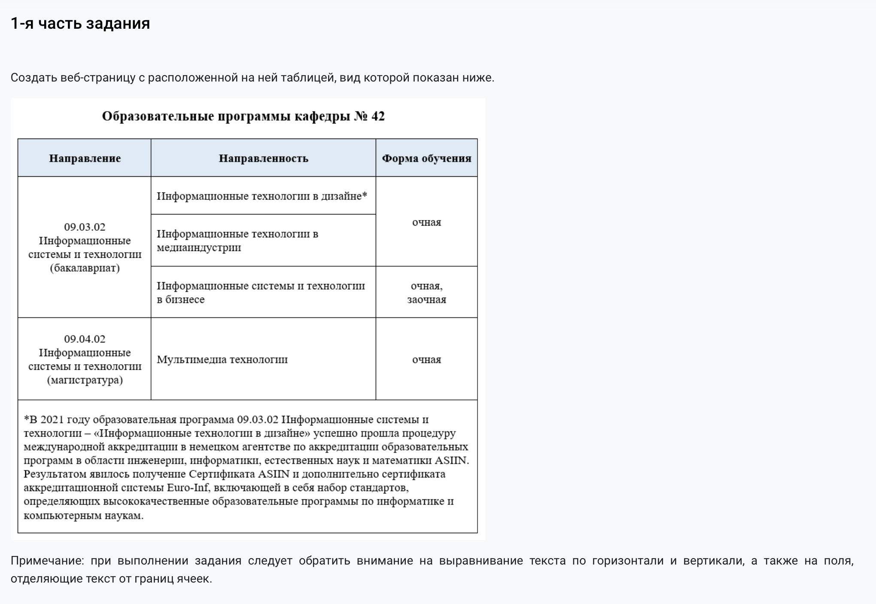

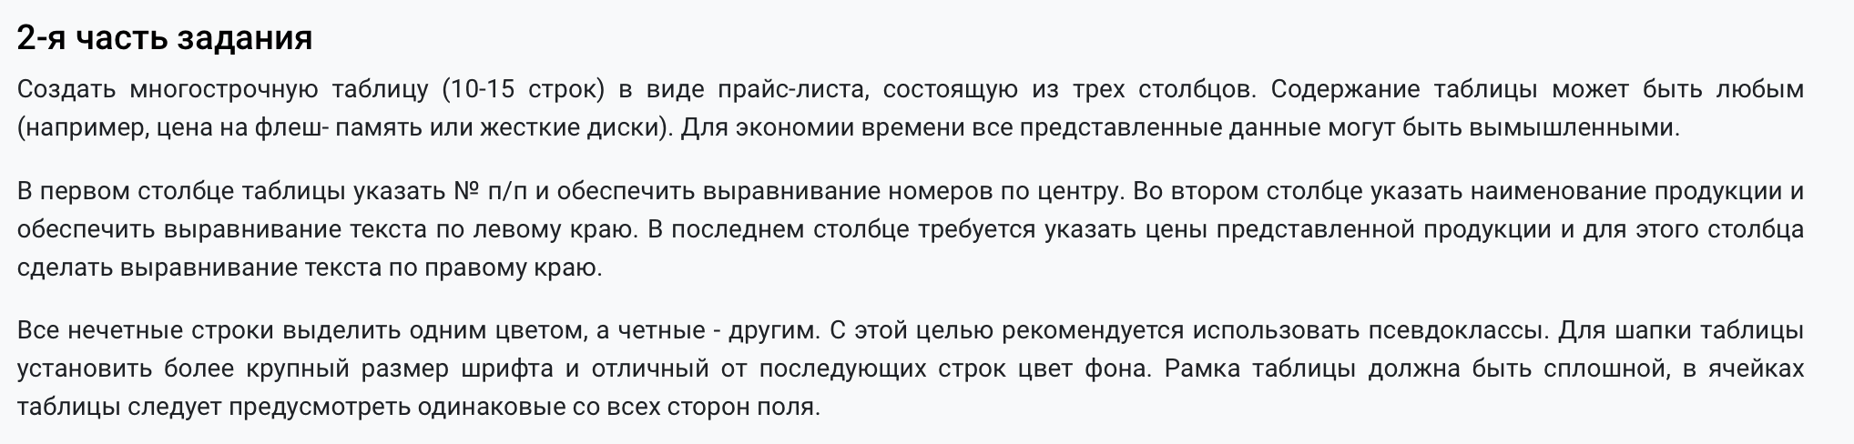

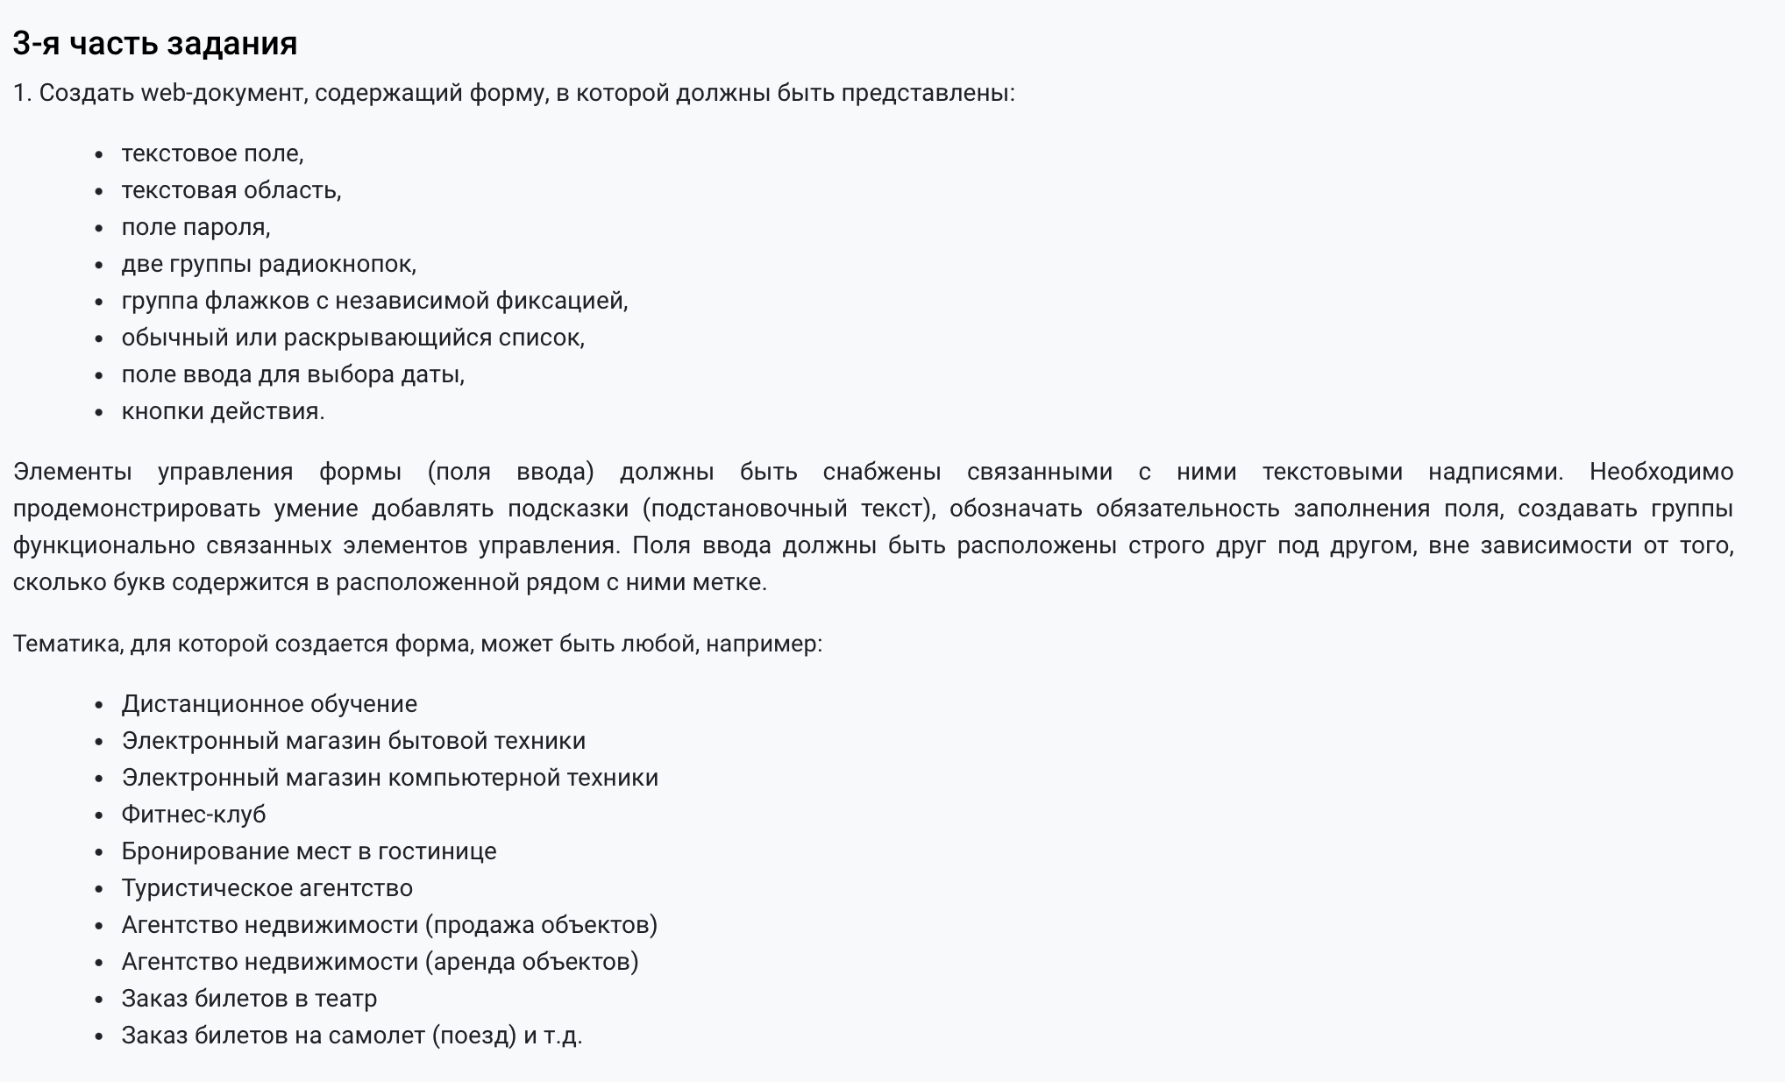

1. **Скриншоты, демонстрирующие работу web-приложения:**

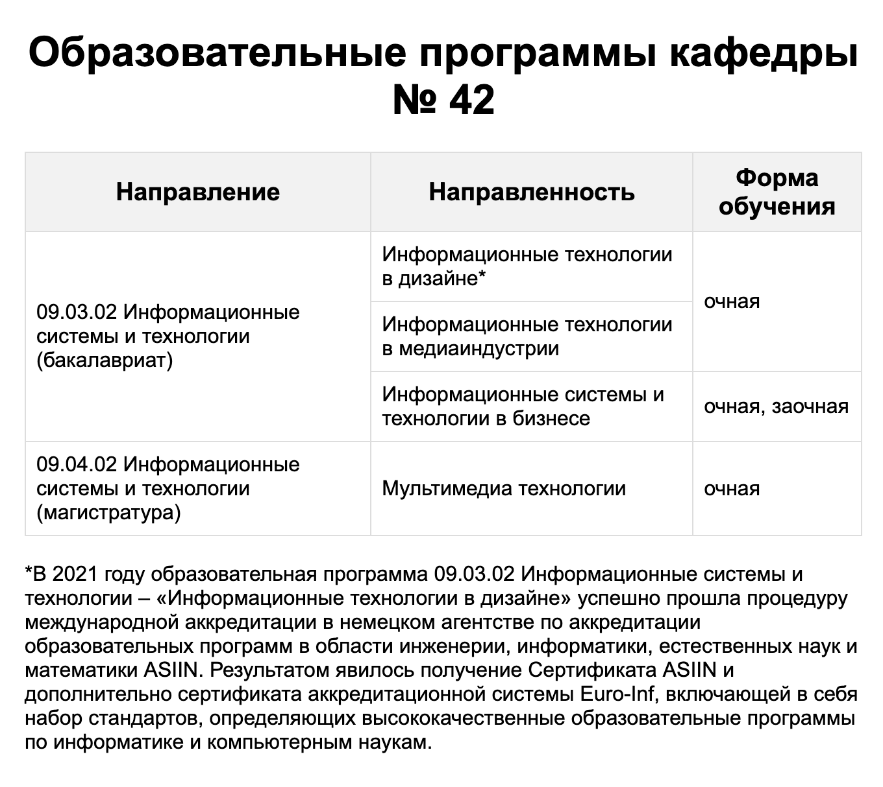

Рисунок 1 – задание 1

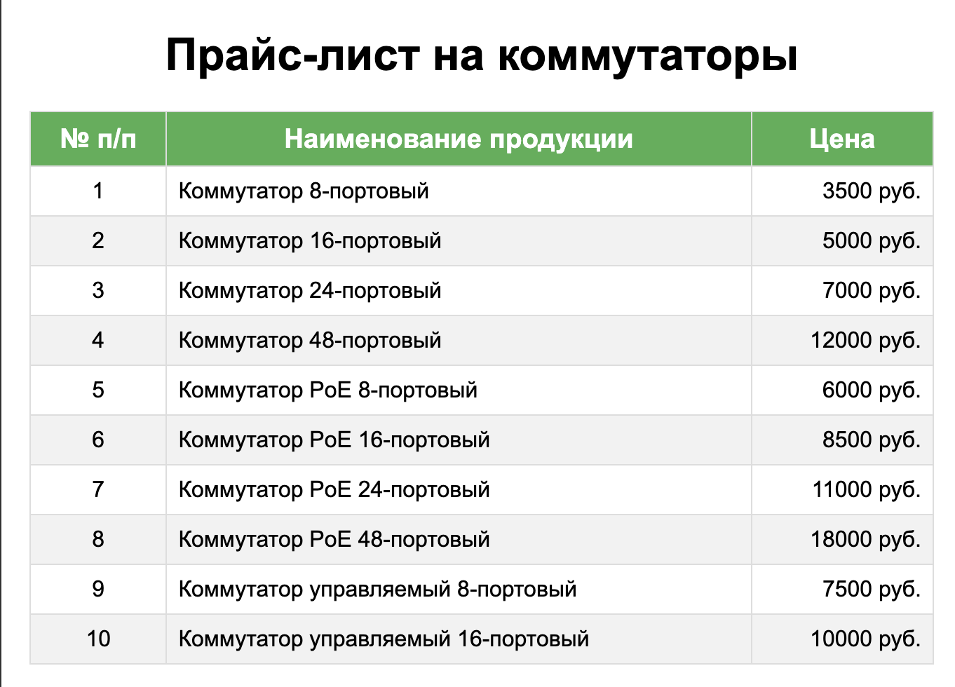

Рисунок 2 – задание 2

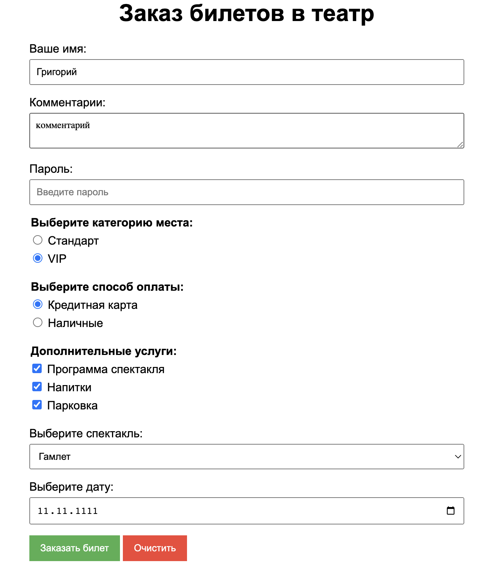

1. **Выводы**

В процессе выполнения задания я получил навыки для работы с HTML и CSS для создания веб-документов с таблицами и формами. Были применены различные элементы управления и стилизация, что позволило создать функциональные и визуально привлекательные веб-страницы. Также я научился работать с псевдоклассами.